

**Правило о передаче товаро-материальных ценностей перевозчику при доставке их от нас к клиенту**

При отгрузке продукции клиентам необходимо:

* - личное присутствие водителя при загрузке товара
* - кладовщик должен убедиться в том, что машина сухая, чистая*
* - водитель должен убедиться, что груз правильно расположен в кузове, что не приведет к порче груза или его утере
* - водитель должен поставить подпись в соответствующей графе в ТТН, что он принял товар в том количестве, которое ему передали согласно отгрузочным документам

* В случае если у кладовщика есть сомнения, необходимо связываться с НО12, после чего возможно прислать фото .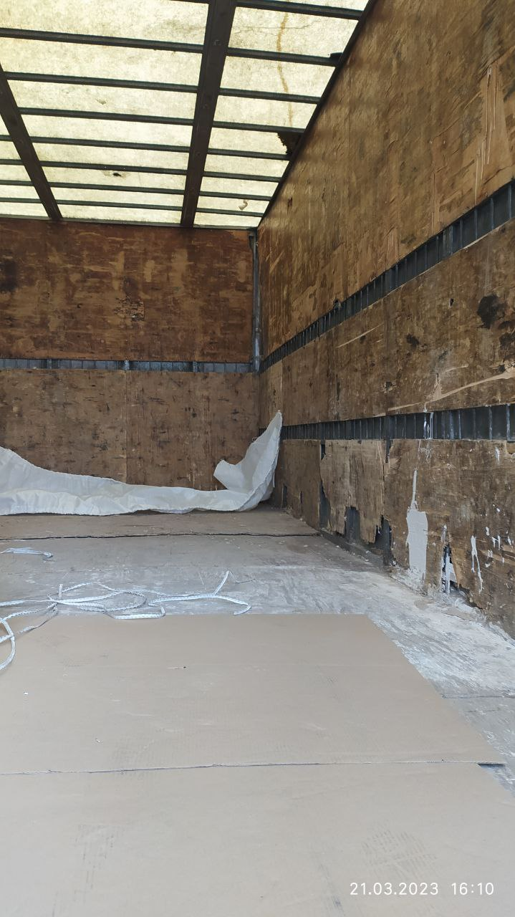

После чего НО12 принимает решение и озвучивает его кладовщику, при необходимости советуется с клиентом и ответственным менеджером.

Для сохранности продукции кладовщик может застилать кузов машины чехлами.

Отвественным за выполнения данного правила и контроль его выполнения являются кладовщики.